ВІДОКРЕМЛЕНИЙ СТРУКТУРНИЙ ПІДРОЗДІЛ
«ФАХОВИЙ КОЛЕДЖ ІНФОРМАЦІЙНИХ ТЕХНОЛОГІЙ»
НАЦІОНАЛЬНОГО УНІВЕРСИТЕТУ «ЛЬВІВСЬКА ПОЛІТЕХНІКА»

ЗВІТ
з лабораторної роботи № 2 (Частина 1)
з дисципліни «Тестування програмних систем та комплексів»

Тема: Основи програмування на Python. Встановлення сторонніх бібліотек та модульне тестування за допомогою pytest
Студент: Ковалишин Іван Андрійович, група КНк-43
Репозиторій: https://github.com/ikovalyshyn2023-spec/python-testing-lab

1. Мета роботи
Навчитися проєктувати unit-тести для функцій і класів: перевіряти звичайні, граничні та помилкові сценарії, винятки і зміну стану; встановити та запустити pytest; застосовувати assert, Arrange–Act–Assert, fixture, parametrize, pytest.raises.

2. Структура проєкту
python-testing-lab/src/ — production-код (validation, product, cart, discount, order).
python-testing-lab/tests/ — п’ять модулів тестів (52 тести).
requirements.txt — pytest>=8,<10; README.md — опис і таблиця тест-кейсів.

3. Встановлення та запуск
python -m pip install -r requirements.txt
python -m pytest -v
Результат: 52 passed in 0.20s.
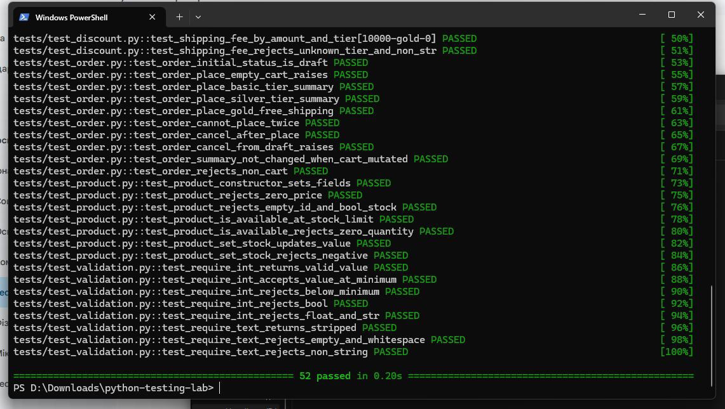

4. Таблиця тест-кейсів (вибрані)
ID | Функція | Вхід | Очікування | Тип
TC-01 | customer_tier | points=99 | basic | межа
TC-02 | customer_tier | points=100 | silver | межа
TC-03 | customer_tier | points=500 | gold | межа
TC-04 | calculate_discount | 101, 10% | 10 центів | округлення
TC-05 | shipping_fee | 5000, basic | 700 | межа
TC-06 | shipping_fee | gold / ≥10000 | 0 | правило
TC-07 | Product | price_cents=0 | ValueError | негативний
TC-08 | require_int | True | TypeError | тип
TC-09 | Cart.add | той самий Product | qty сумується | стан
TC-10 | Cart.add | інший ID-екземпляр | ValueError | негативний
TC-11 | Order.place | порожній кошик | ValueError | негативний
TC-12 | Order | draft→placed→cancelled | статуси OK | перехід

5. Використані можливості pytest
• assert і структура Arrange–Act–Assert;
• pytest.raises для TypeError, ValueError, KeyError;
• @pytest.fixture для Product і Cart;
• @pytest.mark.parametrize для меж tier і shipping_fee.

6. Відповіді на контрольні питання
1. Модульний тест ізолює одну функцію/метод без зовнішніх служб; інтеграційний перевіряє взаємодію компонентів.
2. Спільний змінюваний Cart робить тести залежними від порядку виконання.
3. Файли test_*.py; функції з префіксом test_.
4. Arrange — підготовка, Act — дія, Assert — перевірка; коментарі не обов’язкові для pytest.
5. Клас еквівалентності — множина входів з однаковою поведінкою; границя — значення на стику класів.
6. 99 → basic, 100 → silver; без обох не видно, чи поріг включний.
7. 101×10//100 = 10 — перевірка цілочисельного округлення вниз.
8. Після винятку кошик не повинен змінитися (items_count той самий).
9. Якщо у with pytest.raises потрапляє не та дія — тест «зелений», але перевіряє не те.
10. Fixture керується pytest і передається за іменем аргументу; звичайна функція викликається вручну.
11. Parametrize добрий для однотипних даних; поганий, коли змішують різні цілі перевірки.
12. Інакше тест копіює помилку production-коду; expected беруть з контракту.
13. Дозволено: draft→placed, placed→cancelled. Заборонено: place не з draft, place порожнього, cancel з draft.
14. PASSED — успіх; FAILED — assert/виняток у тесті; ERROR — збій збору або fixture.
15. Успіх наявних тестів не гарантує покриття всіх гілок і меж — потрібен аналіз правил.

7. Висновки
Реалізовано 52 незалежні unit-тести для системи замовлень. Перевірено межі рівнів клієнта (99/100/499/500), округлення знижки, доставку, стан кошика та переходи Order. Використано fixture, parametrize і pytest.raises. Усі тести проходять успішно (52 passed). Репозиторій: https://github.com/ikovalyshyn2023-spec/python-testing-lab

